التفاعلات الكيميائية بحسب نوعها
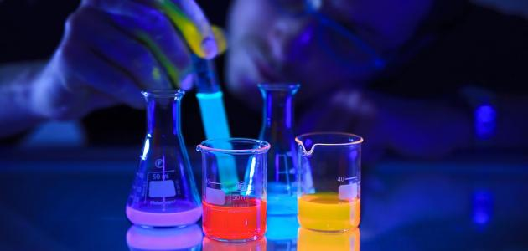
تحيط بنا المواد الكيميائية من كل جانب فنحن نستخدم العديد من التفاعلات الكيميائية البسيطة في حياتنا اليومية، تحدث التفاعلات الكيميائية في أجسامنا، يهضم الجسم الموادّ الغذائية والأطعمة التي تحتوي على الكربوهيدرات والليبيدات والبروتينات لإنتاج الطاقة التي يحتاجها، كما يشكل التنفس والعديد من التفاعلات الكيميائية الأخرى داخل الجسم للحياة، للتفاعلات الكيميائية التي تحدث حولنا أهمّية كبيرة في حياتنا، فنحن نحرق المواد التي تحتوي على عنصر الكربون مثل الخشب والفحم والغاز والبنزين من أجل التدفئة وتوليد الطاقة كي نشفى، كما ينتج غذاء النباتات من عملية البناء الضوئي وتنتج الألياف الصناعية والأسمدة عن تفاعلات كيميائية
تفاعلات الترسيب:
تحدث تفاعلات الترسيب في المحاليل المائيّة؛ حيث يتشكّل راسب غير ذائِب، ويمكن بنوعيّة الّاسب المُتشكّل في المحلول عن طريق دراسة الذائبيّة لمختلف المواد وتعرّف الذائبيّة بأنّها أكبر كميّة من المادّة المذابّة التي يمكن إذابتها في كميّة مُحدّدة من مادة المذيب
يحدث الترسيب عند خلط محلولين مائيين لملحين مختلفين، كاتيون الفلز لأحد الملحين يتّحد مع الأيون السالب للملح الآخر مكوناً مركب أيونياً جديداً؛ لا يذوب في الماء، على سبيل المثال عند خلط محلول نيترات الفضّة المائي مع محلول كلوريد الصوديوم المائي؛ يتكوّن كلوريد الفضة، وهو ملح لا يذوب في الماء؛ وفق التفاعل غير المتجانس التالي:
$${AgNO}_{3(aq)}+{NaCl}_{(aq)}⟶{AgCl}_{(s)}↓+{NaNO}_{3(aq)}$$
تفاعلات تكوين الغاز:
يتم إشعال أزيد الصوديوم كهربائياً لحظة حدوث التصادم فيتفكك بشكل متفجر مولداً غاز النتروجين، يملأ النيتروجين بالتالي كيس البولي أميد فينتفخ بسرعة، تتم هذه العملية وفق التفاعل غير المتجانس التالي:
$$2{NaN}_{3(s)}⟶2{Na}_{(s)}+3N_{2(g)}$$
تفاعلات الأكسدة والاختزال:
هي تفاعلات كيميائية يحدث فيها تغير في عدد أكسدة ذرات المواد المتفاعلة نتيجة انتقال الإلكترونات فيما بينها
- الأكسدة هي عملية فقدان للإلكترونات من قبل الذرات أو الجزيئات أو الأيونات ينتج عنها زيادة في الشحنة الموجبة أو نقصان في الشحنة السالبة
- الاختزال هي عملية اكتساب للإلكترونات من قبل الذرات أو الجزيئات أو الأيونات ينتج عنها نقصان في الشحنة الموجبة أو زيادة في الشحنة السالبة
